Reklaminių įrenginių vietos išdėstymo planas

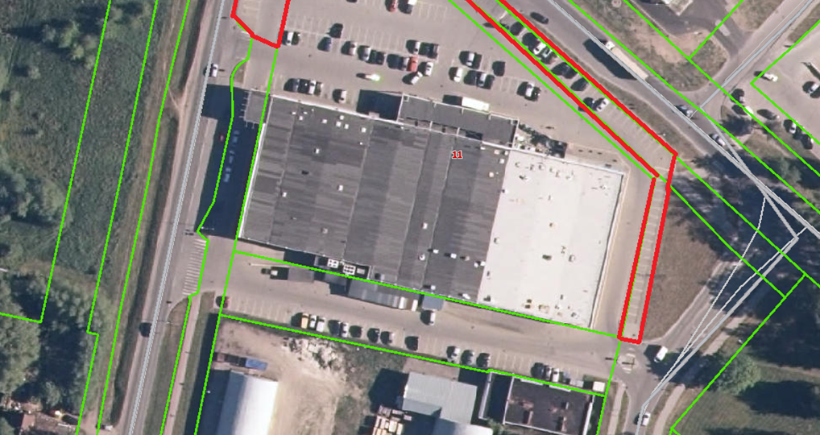

Planuojamo eksploatuoti reklaminio įrenginio viena automobilio stovėjimo vieta
Vietos adresas – geografinės koordinatės X: 339048, Y: 6137916 (automobilių stovėjimo aikštelėje, esančioje tarp Klaipėdos g. ir Dariaus ir Girėno g., Šilutės m., Šilutės r. sav.).
Planuojamo eksploatuoti reklaminio įrenginio pavadinimas – mobili reklaminė priekaba.
Pagrindiniai mobilios reklaminės priekabos matmenys ir aukščiai – plotis iki 2,00 m; ilgis iki 4,50 m; aukštis iki 3,00 m.

